Raport z Call Center

Projekt „Raport z Call Center” został zrealizowany w ramach kursu „Od danych do raportu” organizowanego przez Polską Fundację Przedsiębiorczości w 2026 roku.
Link do wydarzenia znajduje się poniżej:
https://umio.to/wydarzenia/3062?editionId=4274

Uczestnicy kursu dostali do wykonania zadania, których treść zamieszczam poniżej:
- Pokaże 4 wskaźniki u góry (liczbę połączeń, liczbę skutecznych połączeń, liczbę zawartych umów, wartość sprzedaży)
- Te 4 wskaźniki będą mogły być filtrowane z użyciem fragmentatora - wykorzystaj ikony
- Na raporcie widoczna będzie tabela przestawna z polami z pkt1. widocznymi dla każdego ze sprzedawców
- Tabela z punktu 3 będzie mieć formatowanie warunkowe z użyciem pasków danych
- Tabele z punktu 3 ma nie filtorwać się z użyciem fragmentatora z pkt 2
- Dodaj wykresy:
- Kolumnowy z sumą skutecznych telefonów oraz sumą zawartych umów- oba w rozbiciu na miesiące
- Sumaryczną wartością sprzedaży w rozbiciu na miesiące
- Średnim czasem trwania połączenia w rozbiciu na miesiące
- Zastanów się, co można poprawić i wprowadź poprawki

Cel projektu:

Stworzenie interaktywnego raportu w Excelu, gdzie będzie można dokonać analizy połączeń, skutecznych połączeń, zawartych umów i efektywności według operatora oraz czasu dokonania transakcji.

Narzędzia:
Projekt został wykonany w programie Microsoft Excel.

Dane:
Dane źródłowe znajdowały się w pliku Excel. Było tam 313 wierszy oraz 8 kolumn z nagłówkami: Operator, Data, Połączenia, Skuteczne połączenia, Czas trwania, Zawarte umowy, Konwersja, Wartość sprzedaży.

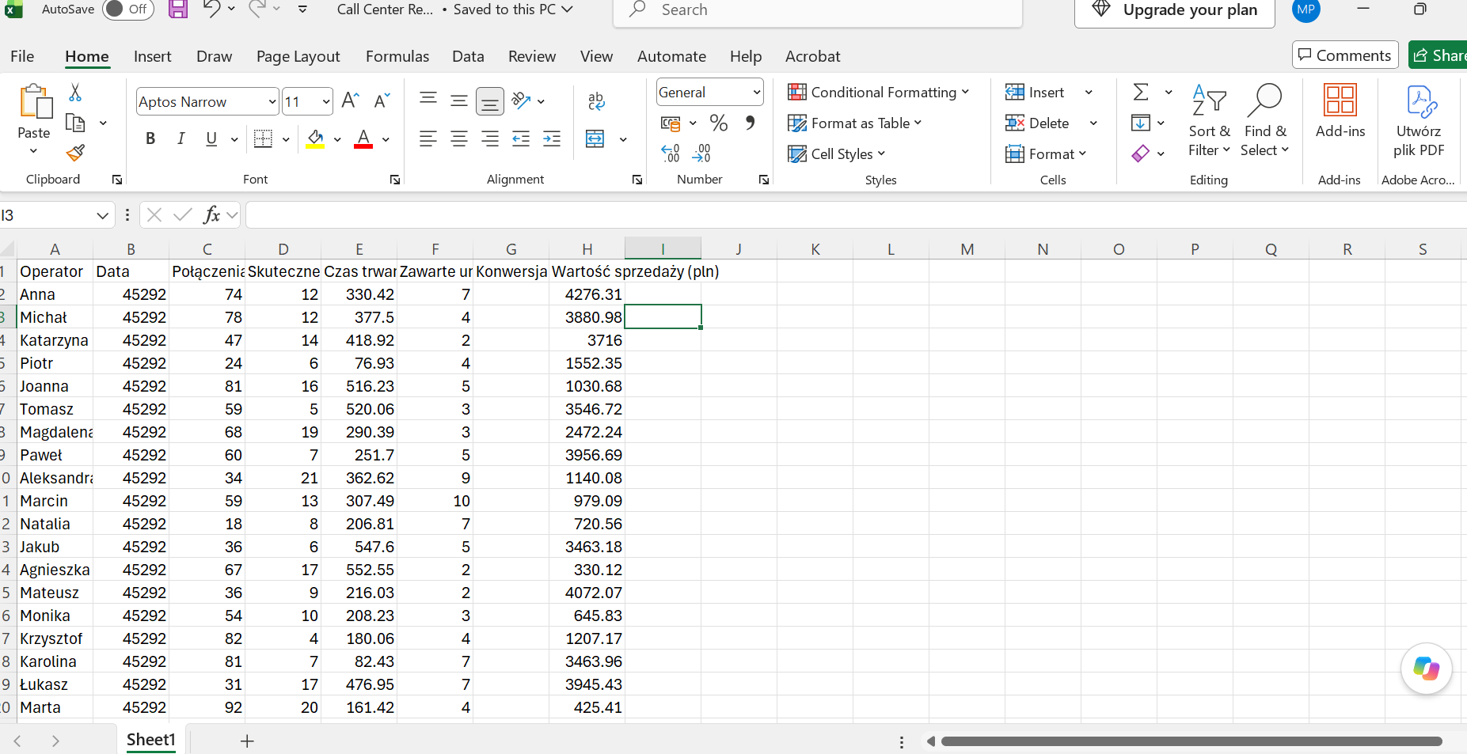

Tak wyglądają dane skopiowane z pliku źródłowego.

Uwagi:
Projekt został zrealizowany w celu doskonalenia umiejętności i usystematyzowania wiedzy zdobytej w dziedzinie analizy danych. Projekt zamieszczam w portfolio jako dowód na zdobyte doświadczenie praktyczne. Aby poszerzyć znajomość formuł i pracy w programie Excel, raport zostanie wykonany w języku angielskim.

Przygotowanie danych:

Raport będzie wykonany w języku angielskim, więc tłumaczę nagłówki na język angielski i będę pracować na angielskiej wersji programu Excel.

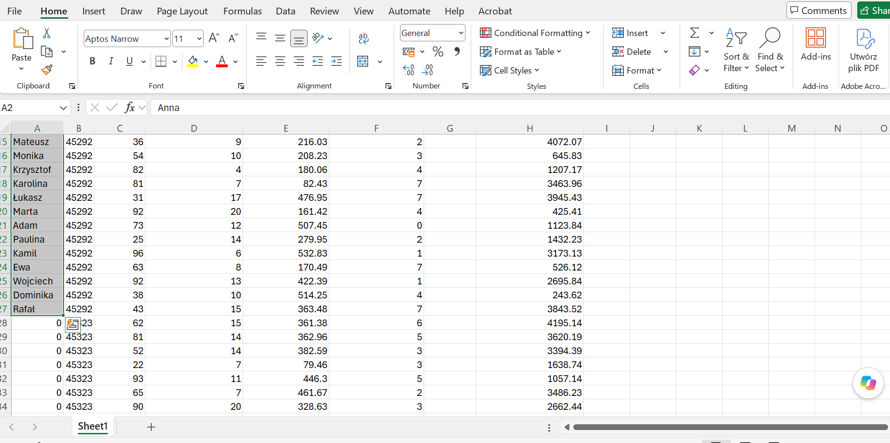

Następnie sprawdzam dane i patrzę co jeszcze jest do poprawienia.

Jest tu mały błąd i imiona operatorów się dalej nie powtarzają. Naprawiam go zaznaczając imiona i klikając podwójnie w dolny róg zaznaczonego obszaru.

Kolejno ustawiam formatowanie daty.

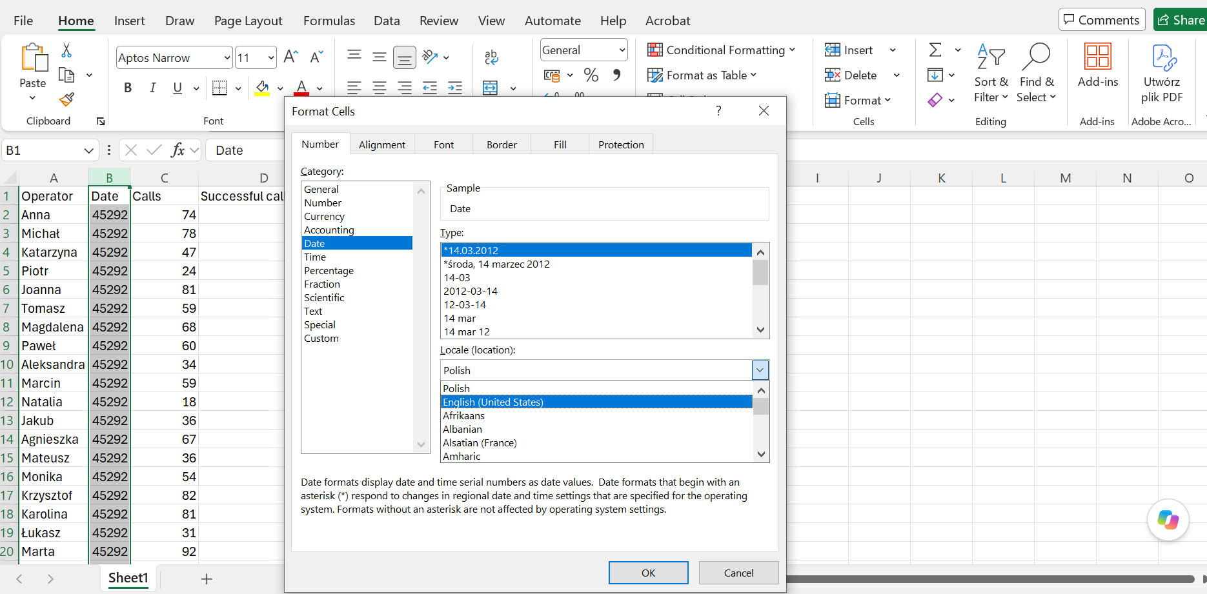

Następnie wybieram formatowanie walutowe w kolumnie z wartością sprzedaży.

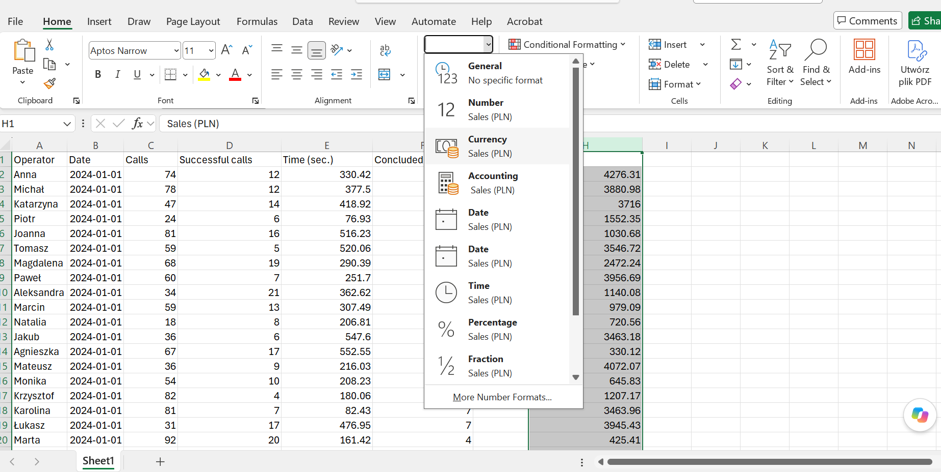

Jest tam jeszcze jedna pusta kolumna o nazwie Conversion. Muszę w niej policzyć współczynnik konwersji, aby dowiedzieć się jaka jest efektywność sprzedaży.

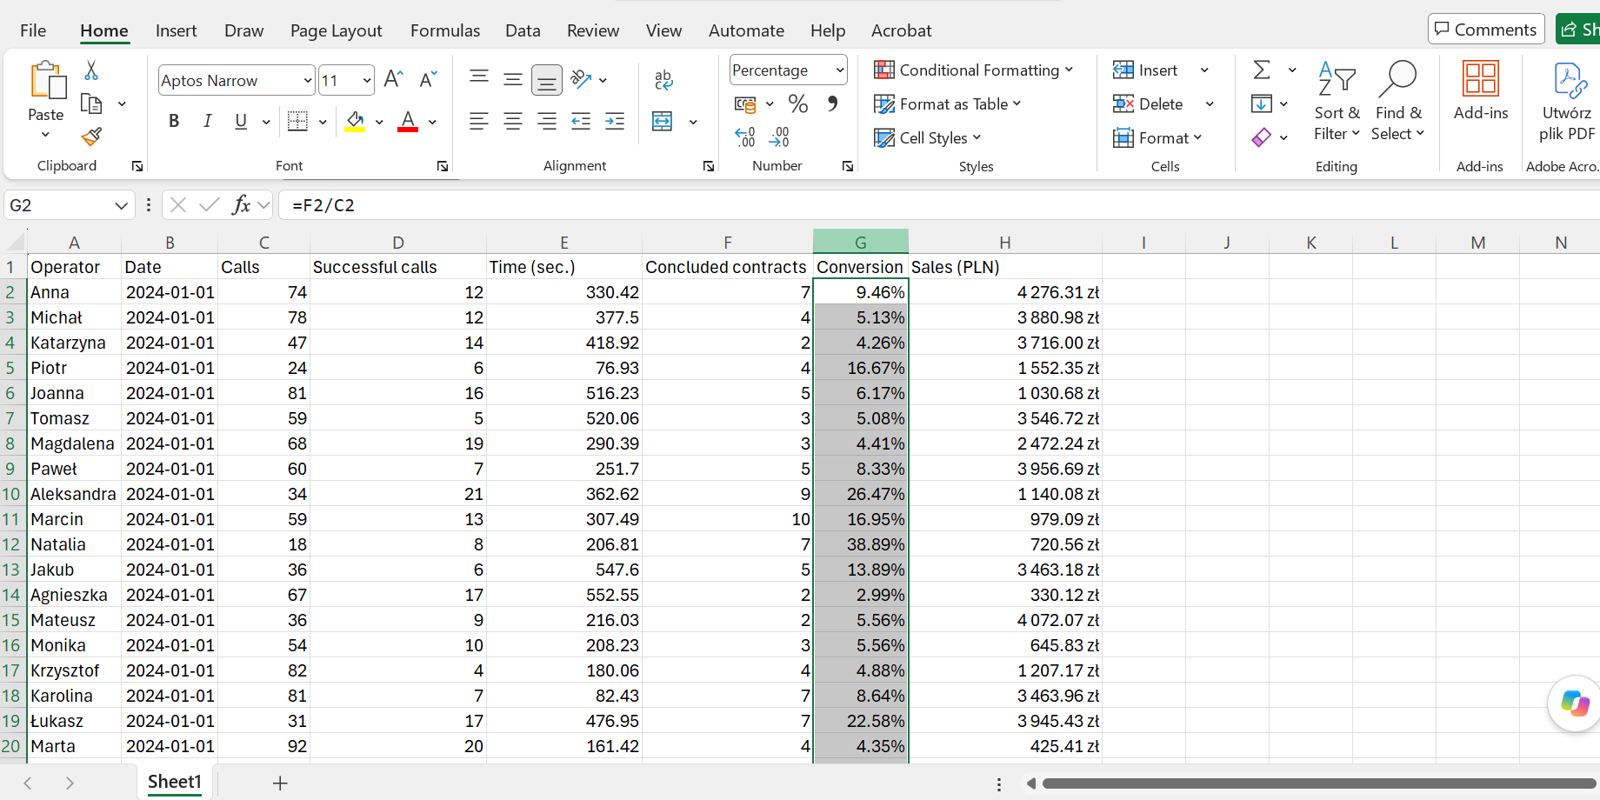

Dzielę liczbę zawartych umów przez liczbę połączeń, a następnie ustawiam format procentowy.

Jeżeli dane są już gotowe, to warto zamienić ten zakres na tabelę, żeby w przyszłości można było dodawać kolejne wiersze, a raport był dynamiczny i służył przez dłuższy czas. Dlatego będąc kursorem w tym zakresie, naciska CTRL + T.

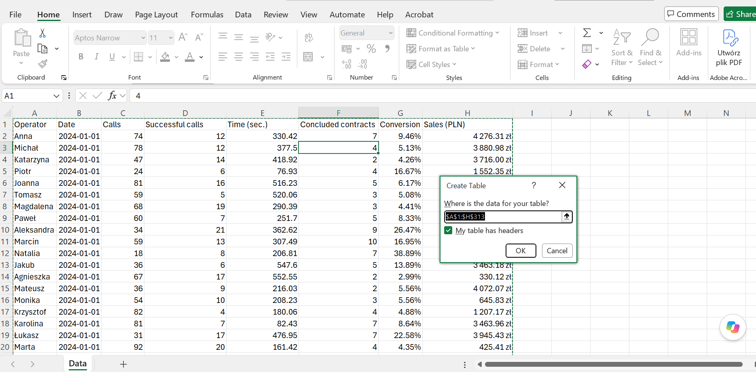

Zatwierdzam stworzenie tabeli i wybieram jej oprawę kolorystyczną oraz zmieniam jej nazwę.

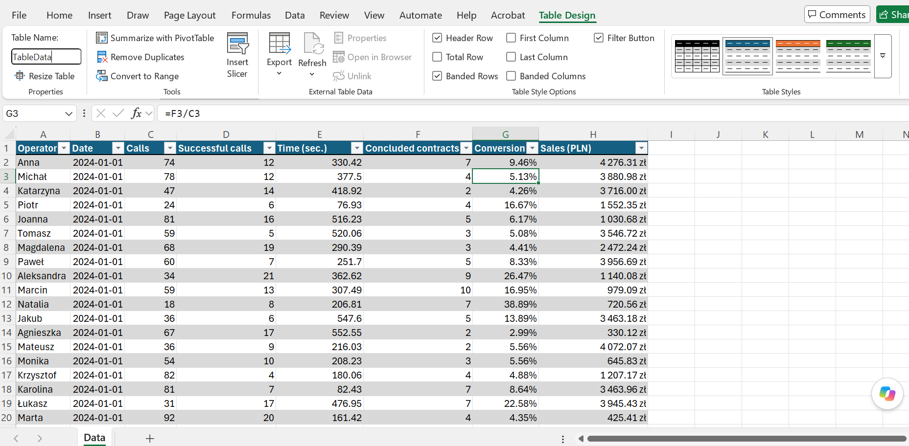

Proces analizy:
Tabela jest gotowa. Wracam do wytycznych, aby upewnić się co dokładnie mam obliczyć.

Wytyczne projektu:
- Pokaże 4 wskaźniki u góry (liczbę połączeń, liczbę skutecznych połączeń, liczbę zawartych umów, wartość sprzedaży)
- Te 4 wskaźniki będą mogły być filtrowane z użyciem fragmentatora - wykorzystaj ikony
- Na raporcie widoczna będzie tabela przestawna z polami z pkt1. widocznymi dla każdego ze sprzedawców
- Tabela z punktu 3 będzie mieć formatowanie warunkowe z użyciem pasków danych
- Tabele z punktu 3 ma nie filtorwać się z użyciem fragmentatora z pkt 2
- Dodaj wykresy:
- Kolumnowy z sumą skutecznych telefonów oraz sumą zawartych umów- oba w rozbiciu na miesiące
- Sumaryczną wartością sprzedaży w rozbiciu na miesiące
- Średnim czasem trwania połączenia w rozbiciu na miesiące
- Zastanów się, co można poprawić i wprowadź poprawki

Tworzę zatem nowy arkusz o nazwie Analysis, w którym znajdzie się tabela przestawna z obliczeniami.

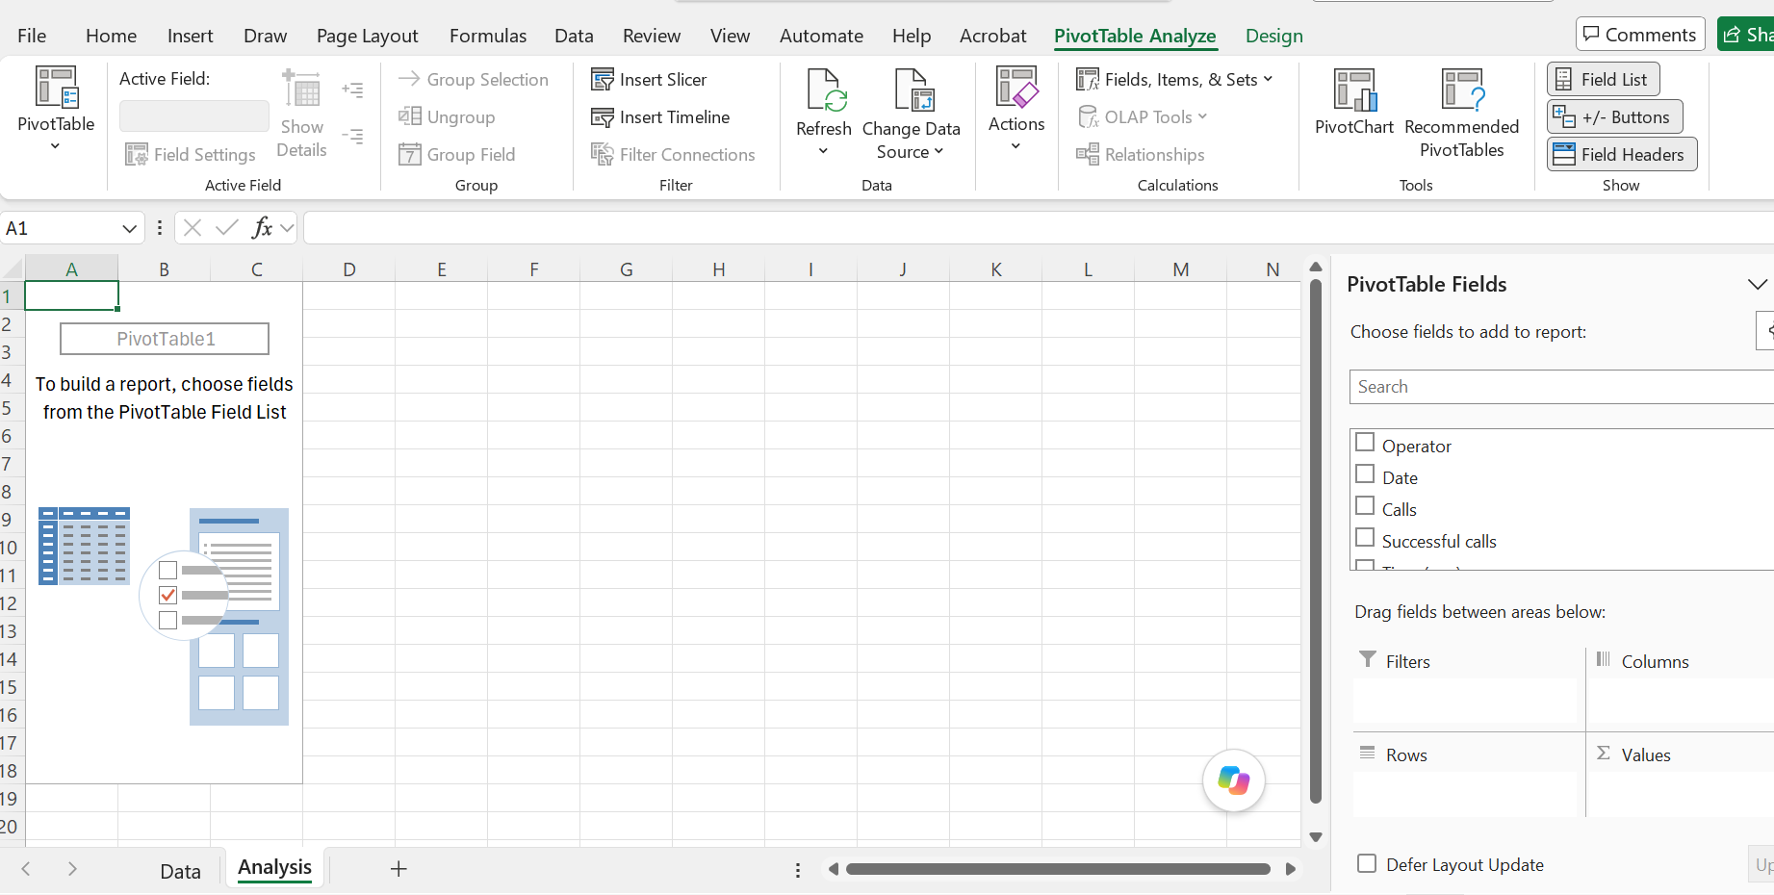

Przenoszę do pola wartości kolejno: Calls, Successful Calls, Concluded Contracts, Sales.

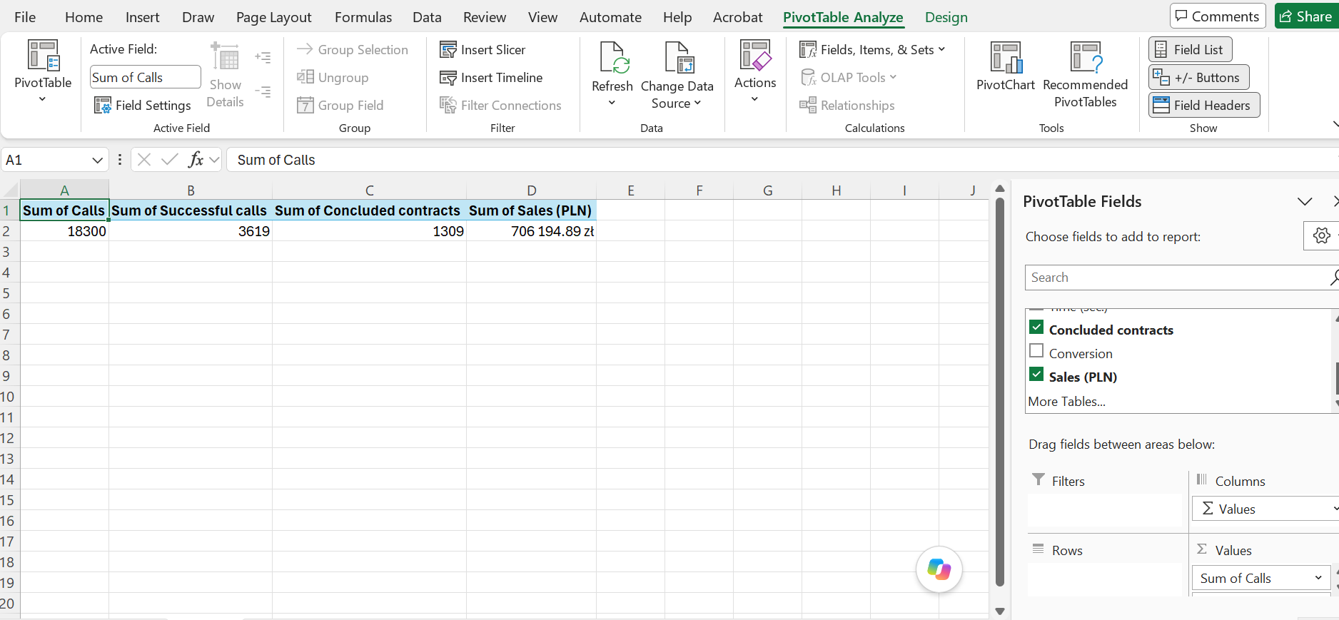

Te sumy powinny się znaleźć na górnym pasku raportu, więc tworzę nowy arkusz o nazwie Report oraz ustawiam pola, które zostaną wypełnione obliczonymi wartościami.

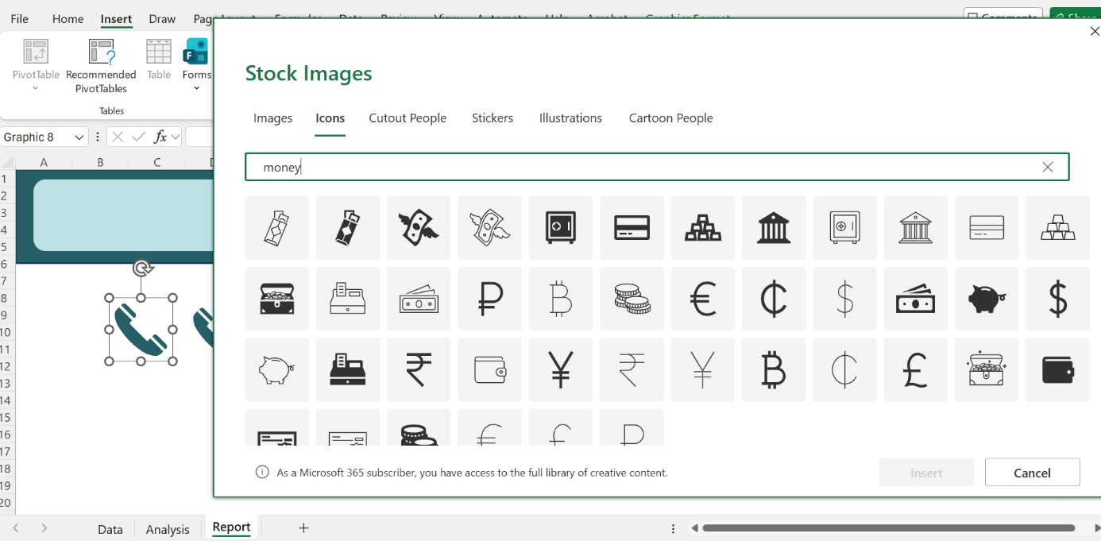

Gdy pole tekstowe jest już gotowe, robię odwołanie do tabeli przestawnej i w ten sposób pojawiają się tam wybrane wartości.

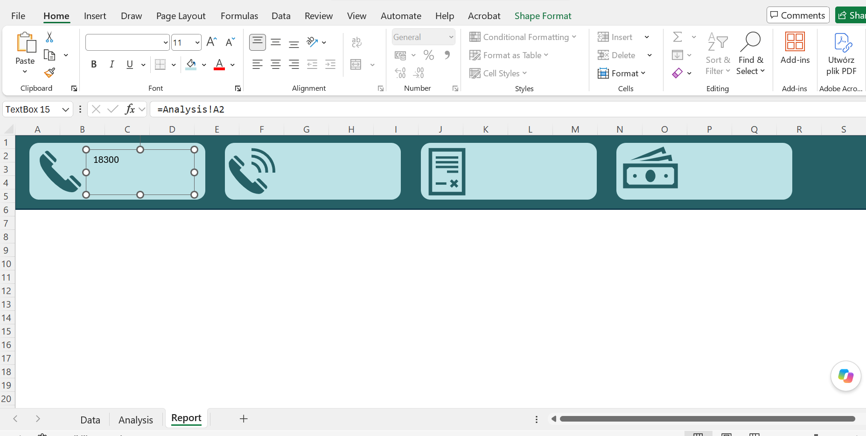

Kopiuję pole tekstowe z formułą i zmieniam ją dostosowując to każdego pola zakres z jakiego ma zaciągać wartości.

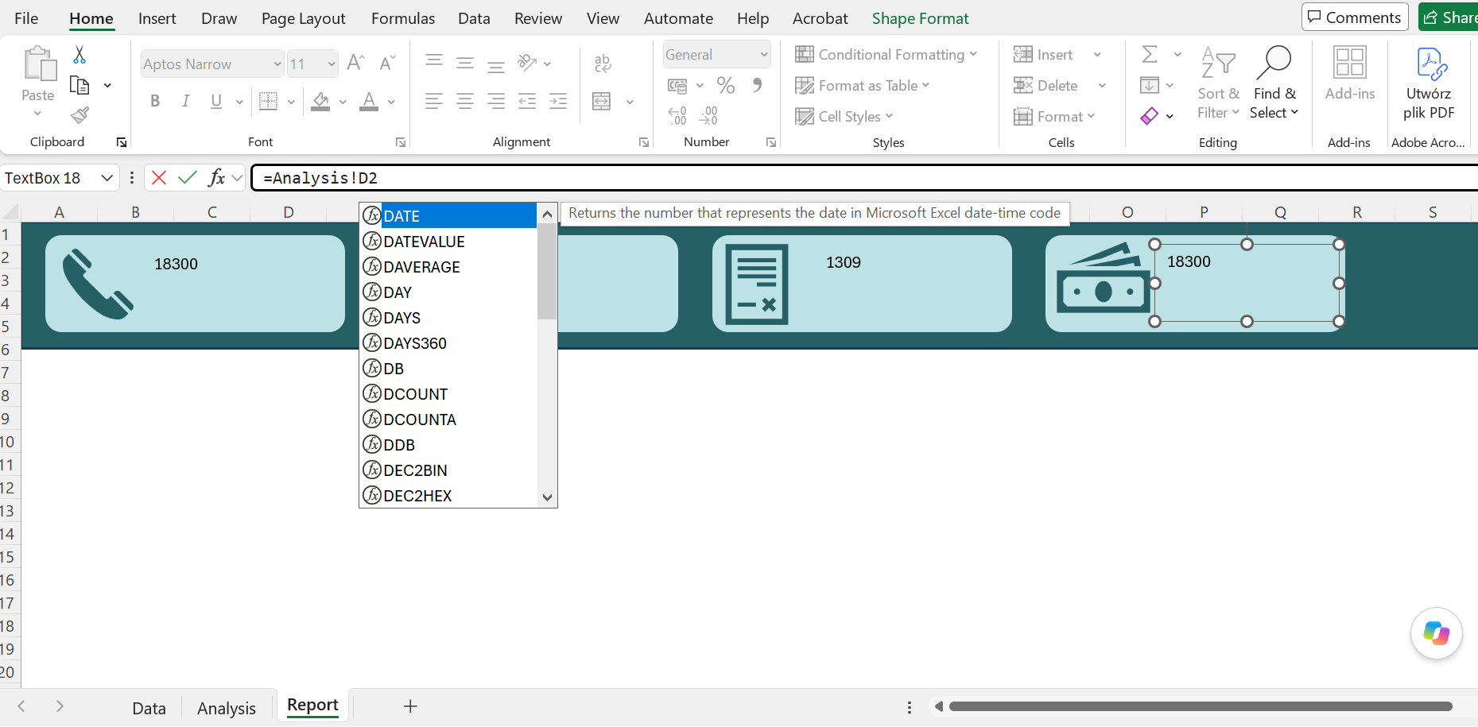

Wartości te mają być filtrowane przez operatora. Wstawiam fragmentator zaznaczając kategorię operator.

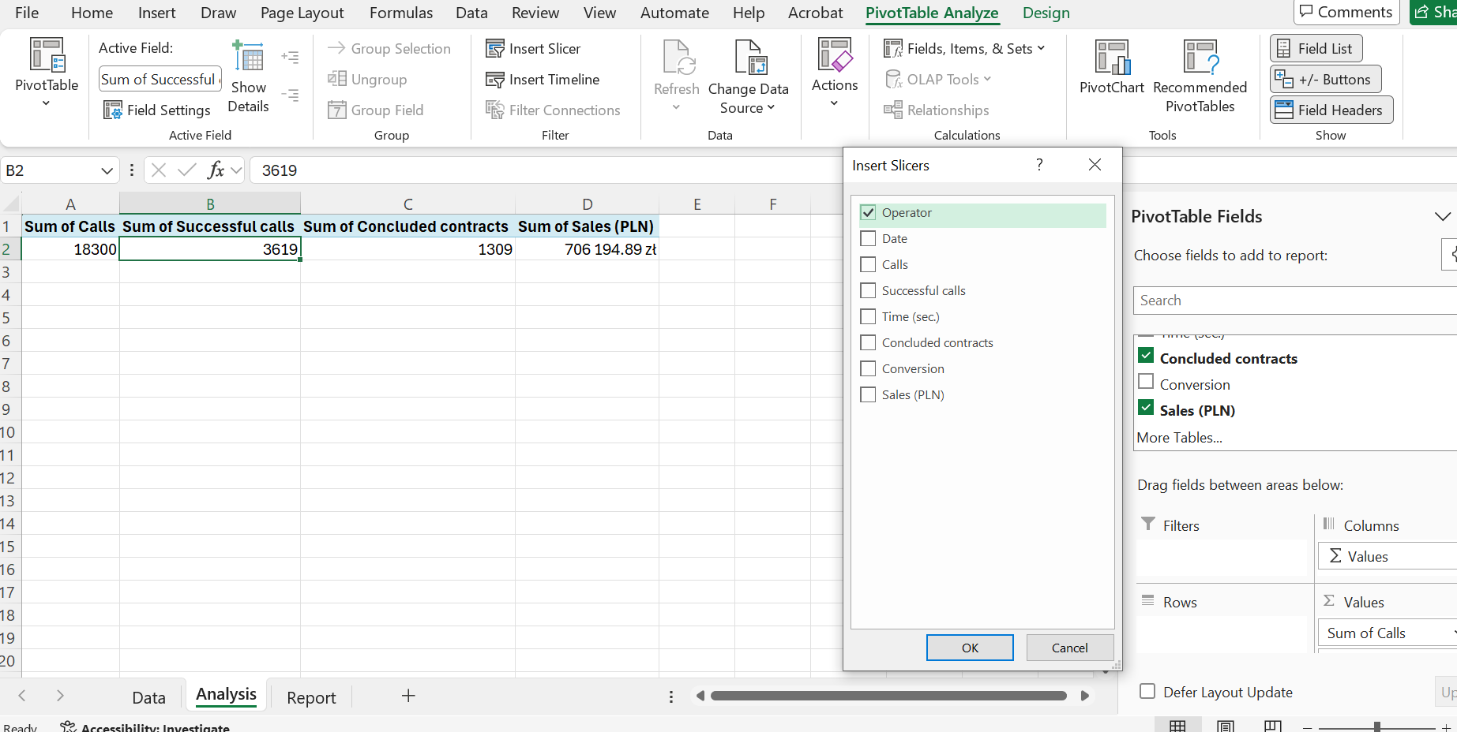

Następnie wycinam fragmentator z obecnego arkusza i wklejam do arkusza z raportem oraz zmieniam jego wygląd, aby pasował do dashboardu.

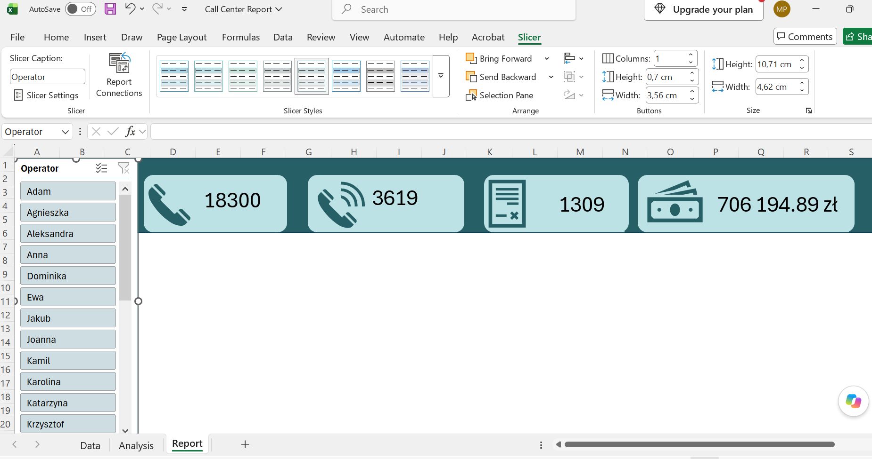

Wstawiam drugą tabelę przestawną i zmieniam nagłówki, usuwając tekst „Sum of”.

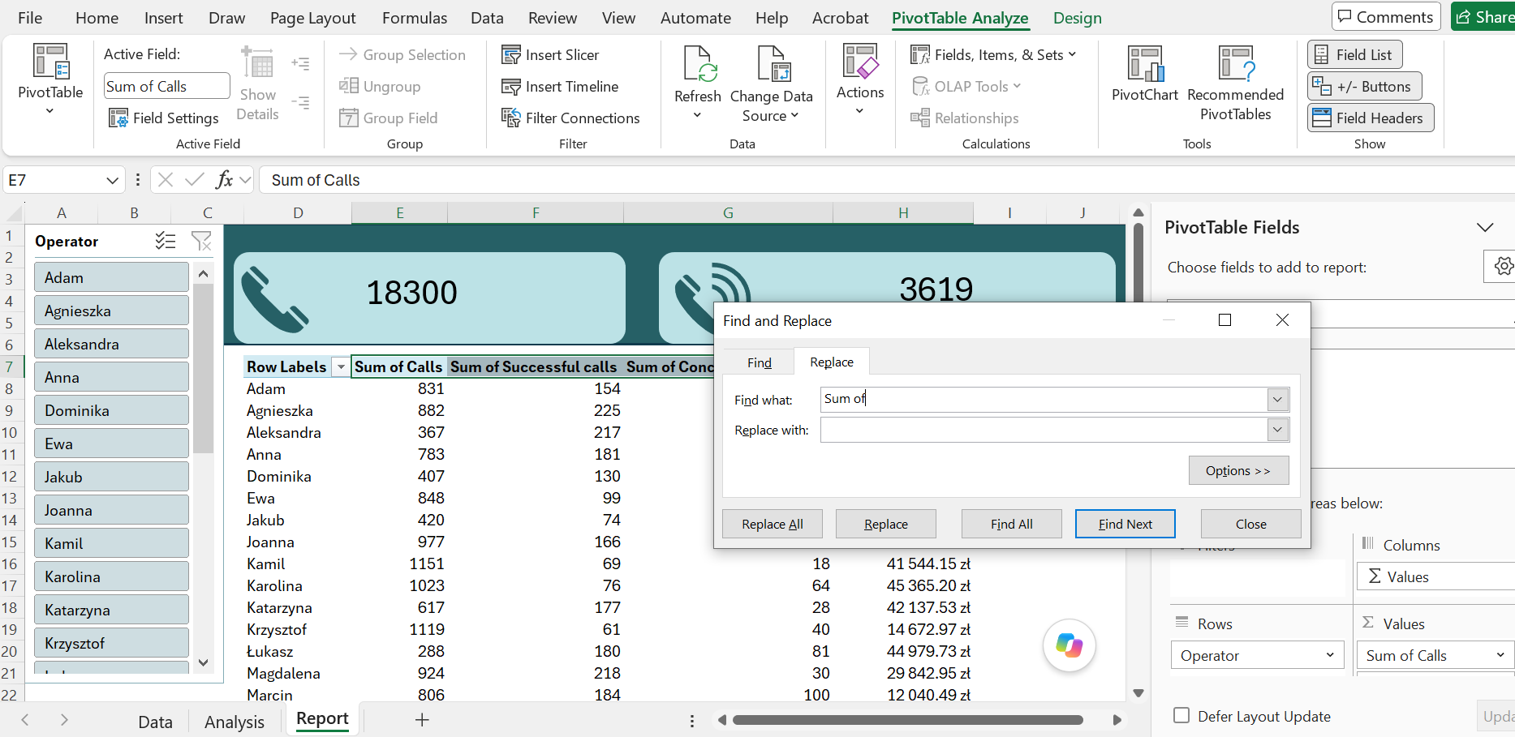

Aby łatwiej było analizować wartości wstawiam paski danych, które będą wizualnie oddziaływać na odbiorcę raportu i zwiększą czytelność.

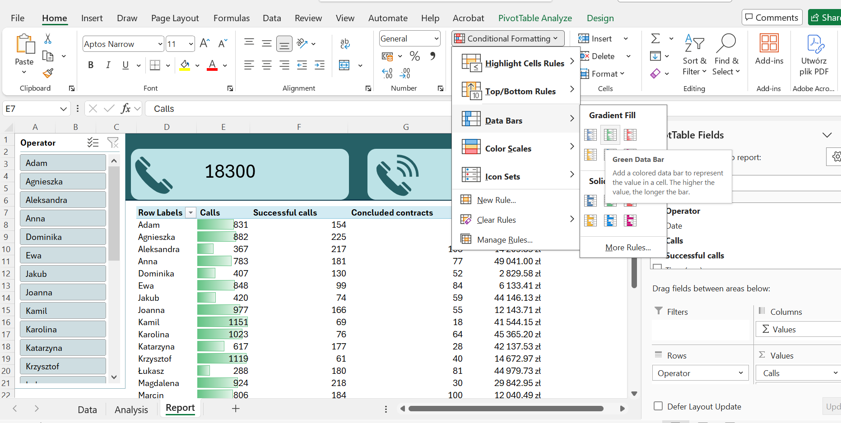

Warto również posortować otrzymane wartości według wartości sprzedaży, bo to kto sprzedał najwięcej interesuje nas najbardziej.

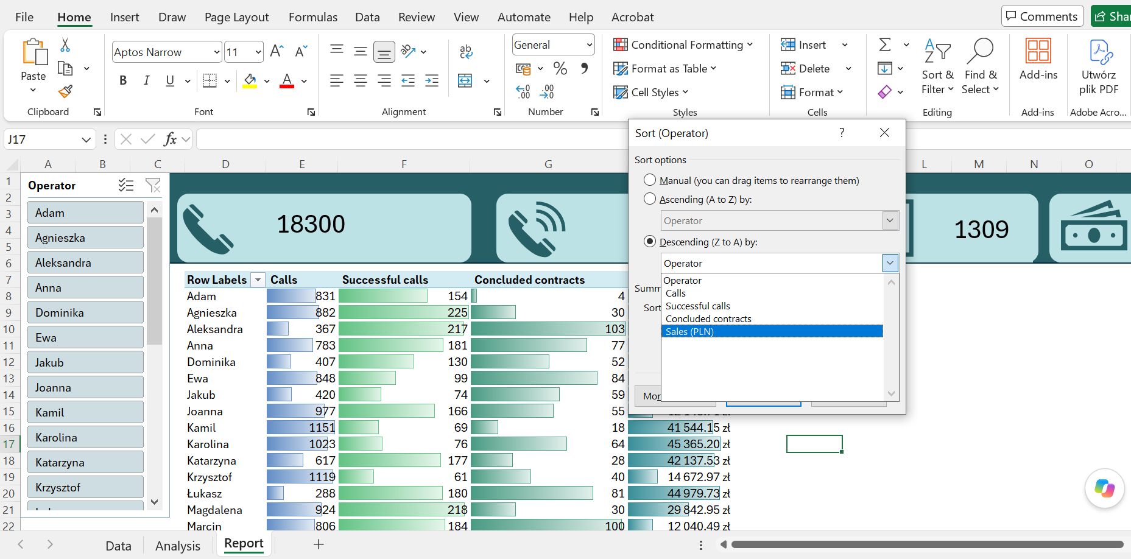

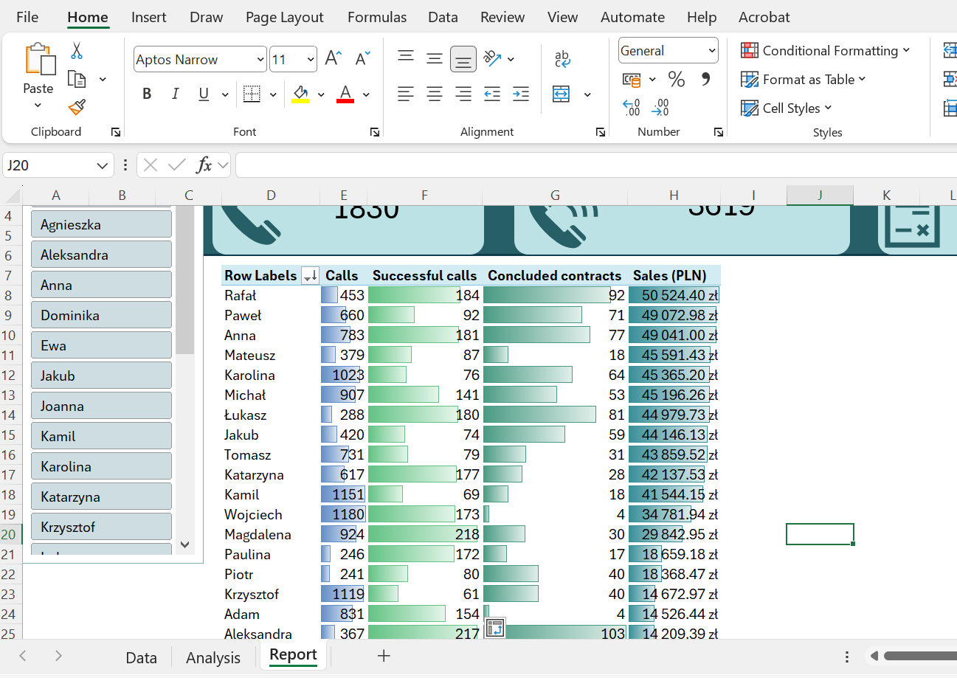

Wartości zostały posortowane. Następnie przygotuję kolejne tabele z obliczeniami, na bazie których będę tworzyć wykresy.

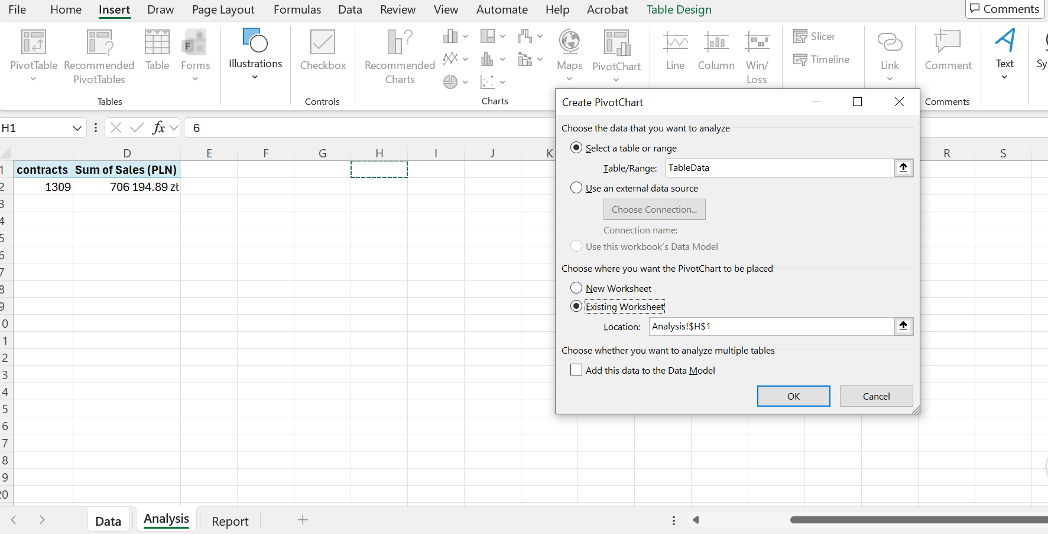

Tworzę tabele przestawne na podstawie których powstaną wykresy. Najpierw wykres zawartych umów w czasie, sprzedaż w czasie.

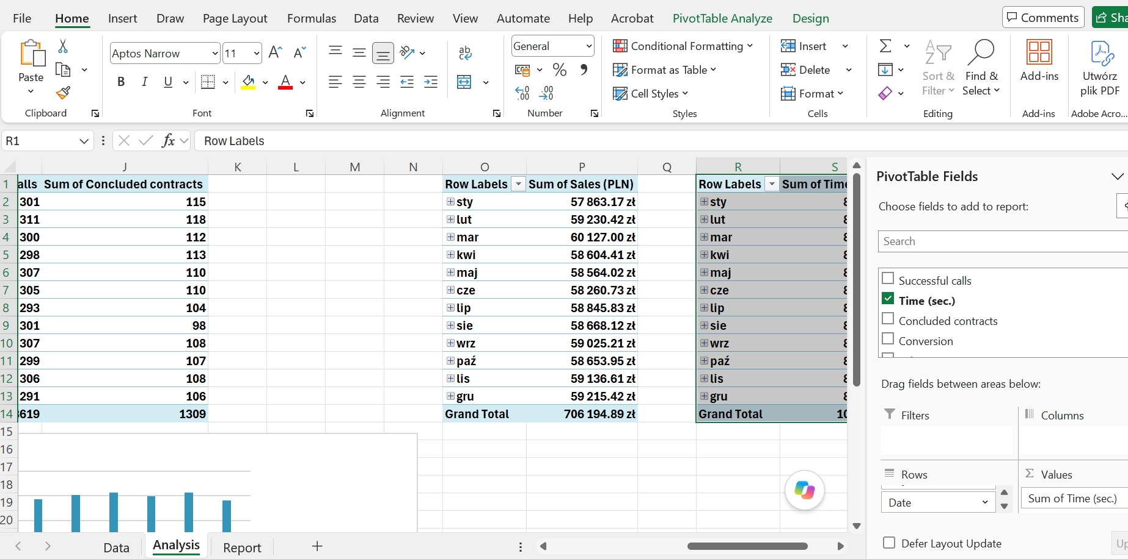

A następnie średni czas trwania połączeń w sekundach.

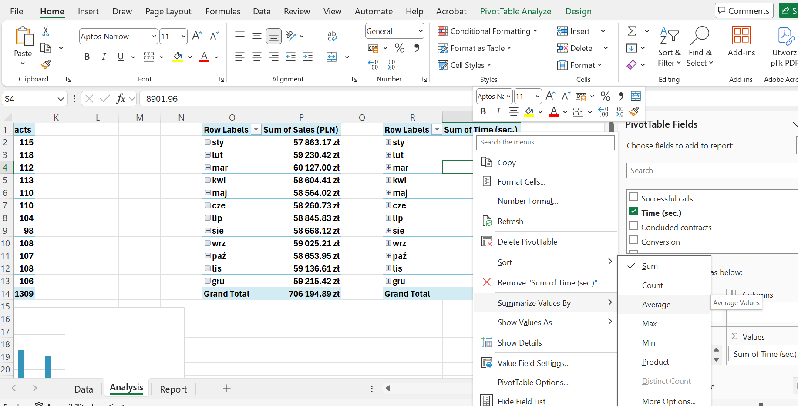

Tabele są już gotowe do budowy wizualizacji na ich podstawie.

Proces tworzenia raportu i wizualizacji.

Zanim wstawię wykresy na podstawie tabel przestawnych, stworzę jeszcze jedną rzecz, która ulepszy czytelność raportu. A mianowicie podświetlany pasek, który pojawi się w tabeli z połączeniami i podświetli operatora, którego wybraliśmy na fragmentatorze.

Podświetlany pasek przy wyborze operatora.

Kopiuję tabelę przestawną

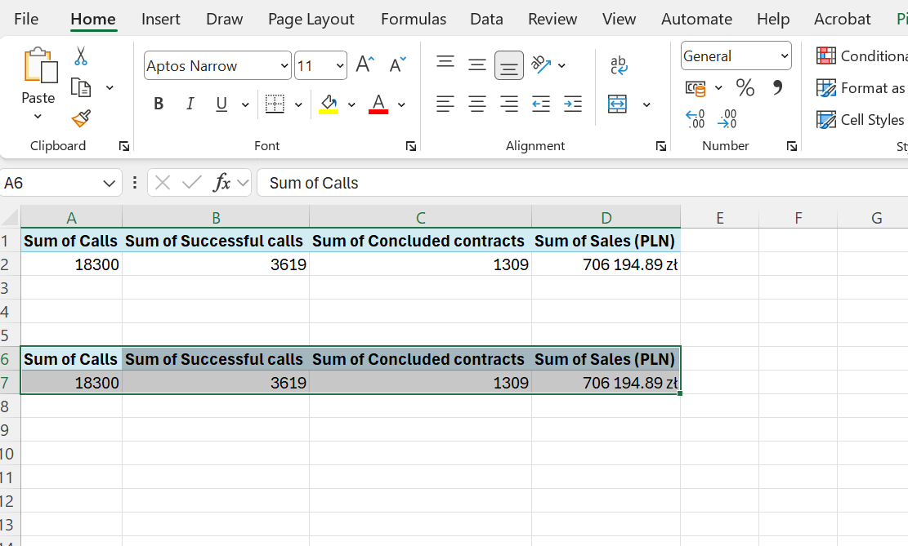

Wybieram operatora.

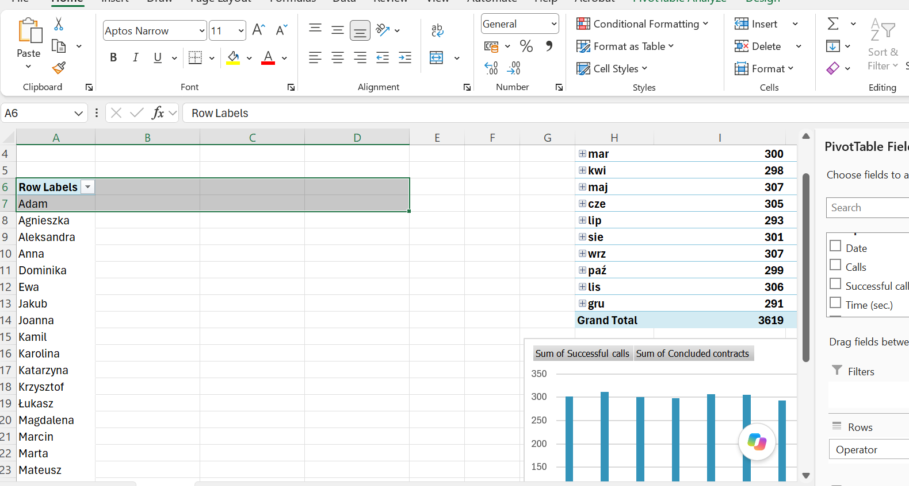

Robię odniesienie w innej komórce.

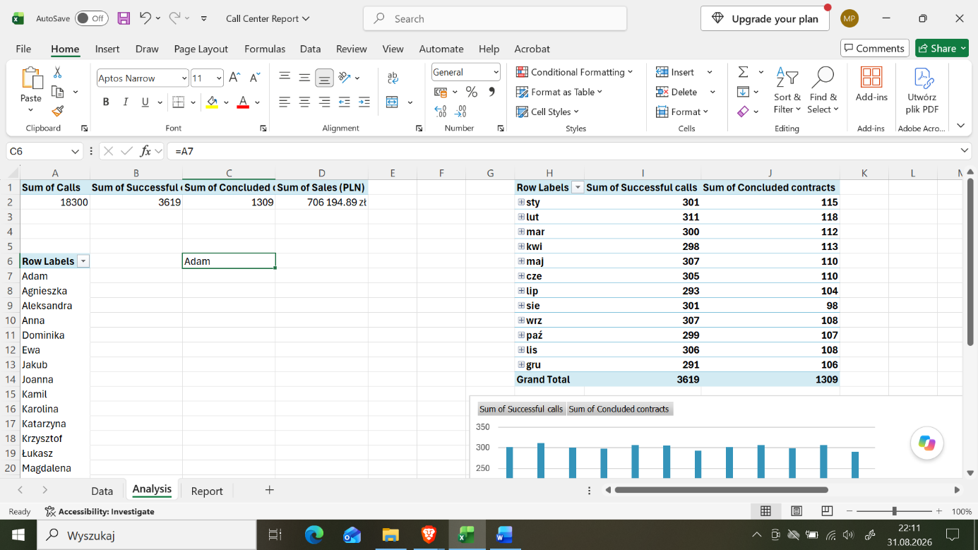

Używam funkcji =JEŻELI oraz =ILE.NIEPUSTYCH, aby stworzyć funkcję logiczną służącą do odnalezienia dokładnie tego operatora, który jest zaznaczony.

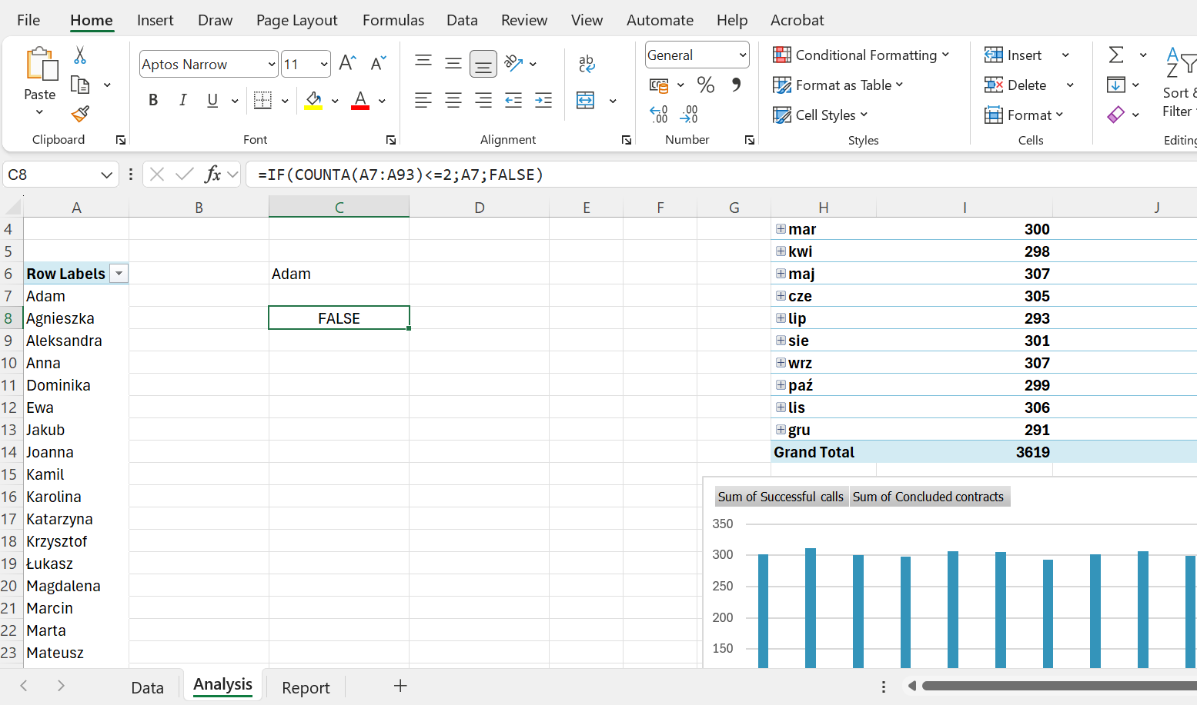

Zaznaczam tabelę przestawną, wybieram formatowanie warunkowe i nowa reguła.

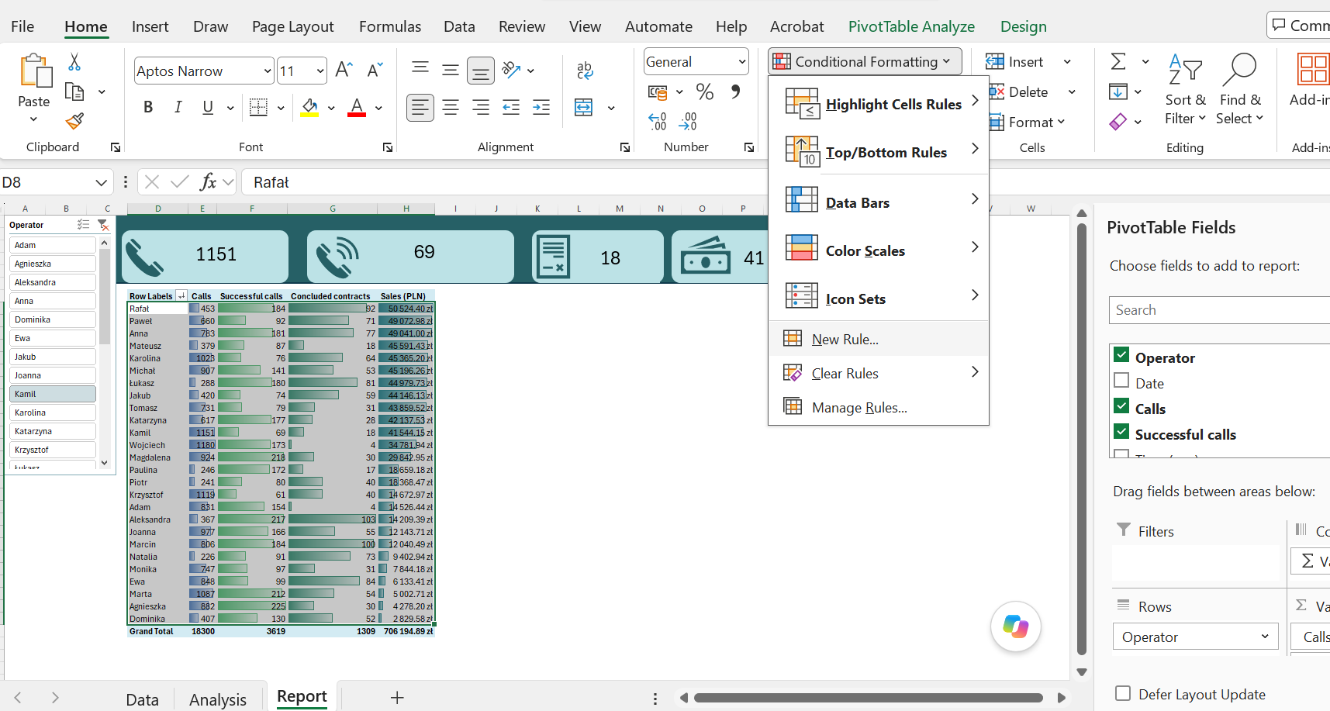

Następnie wybieram: „Użyj formuły do określenia komórek, które należy sformatować”.
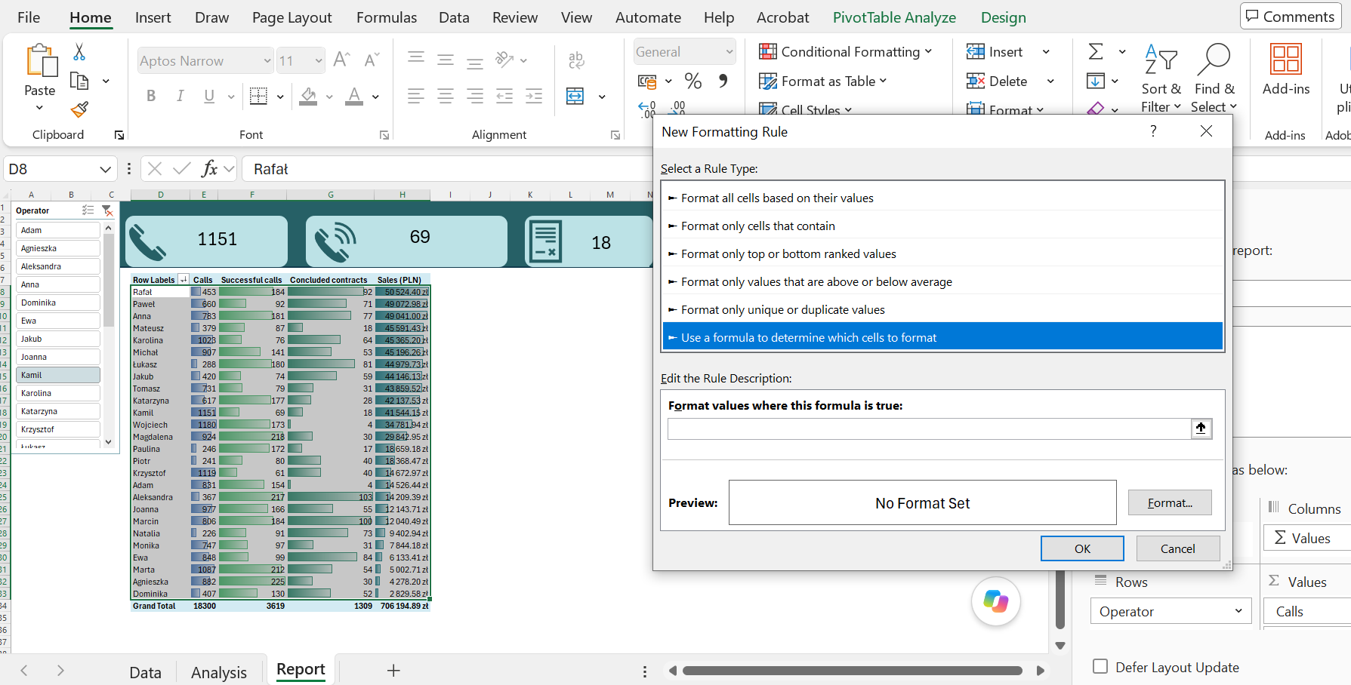

Wybieram komórkę z tabeli przestawnej i jeżeli ona jest równa funkcji zbudowanej w arkuszu Analysis z użyciem funkcji IF i COUNTA, to wtedy wybieram format i wypełnienie komórek.

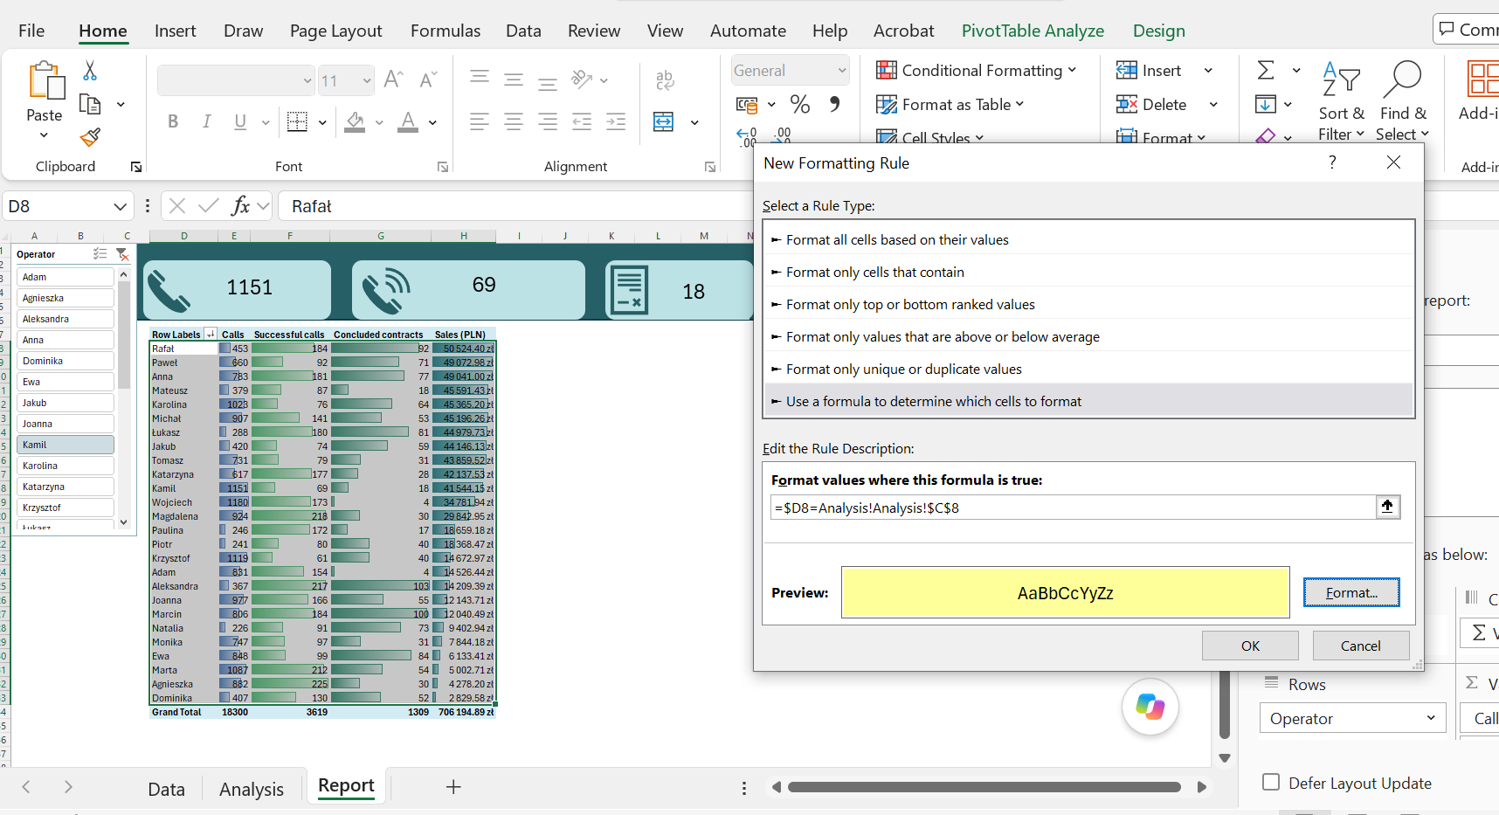

I funkcja nie działa, pojawił się błąd, ale szybko go znalazłam. Było to dwukrotne odwołanie do arkusza.

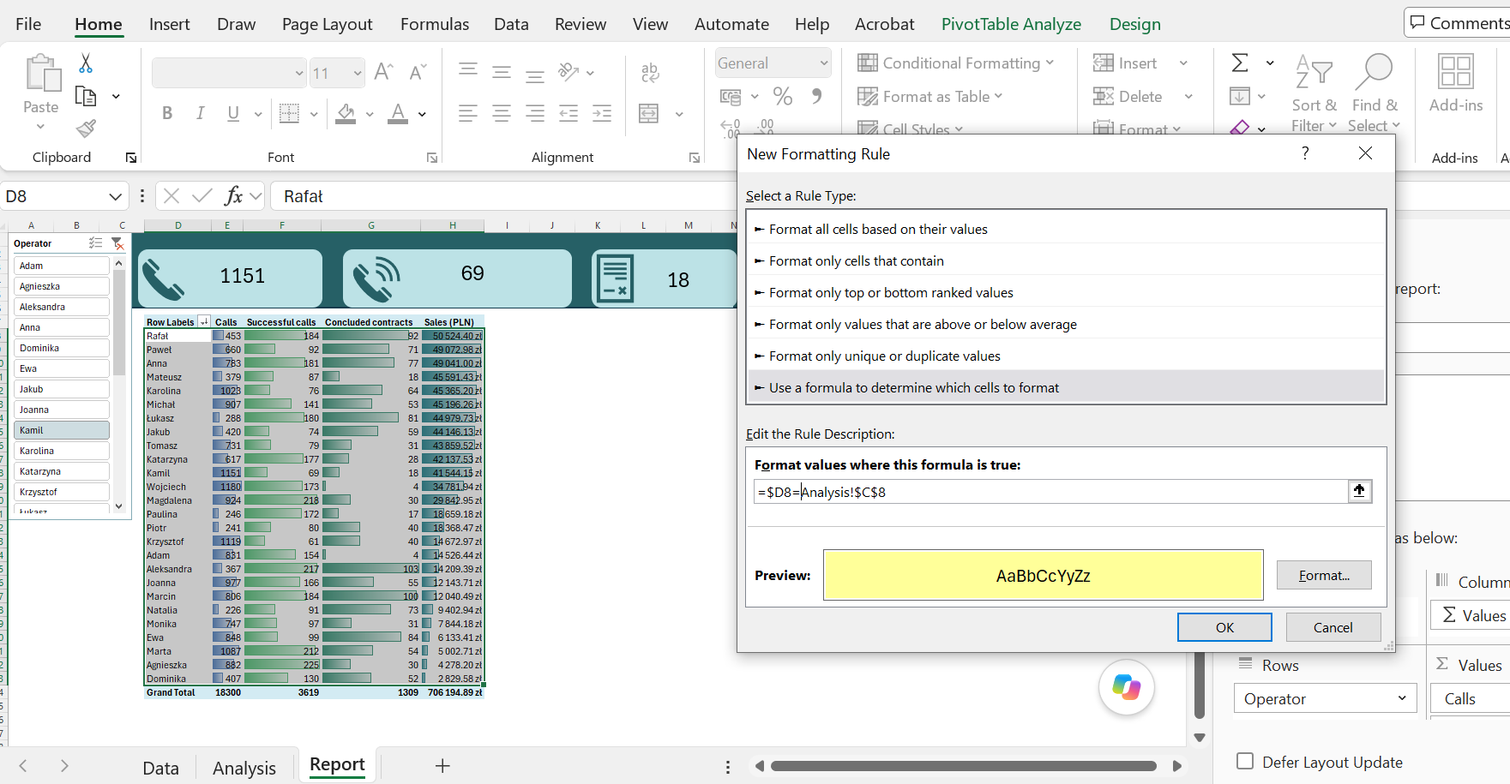

Poprawione.

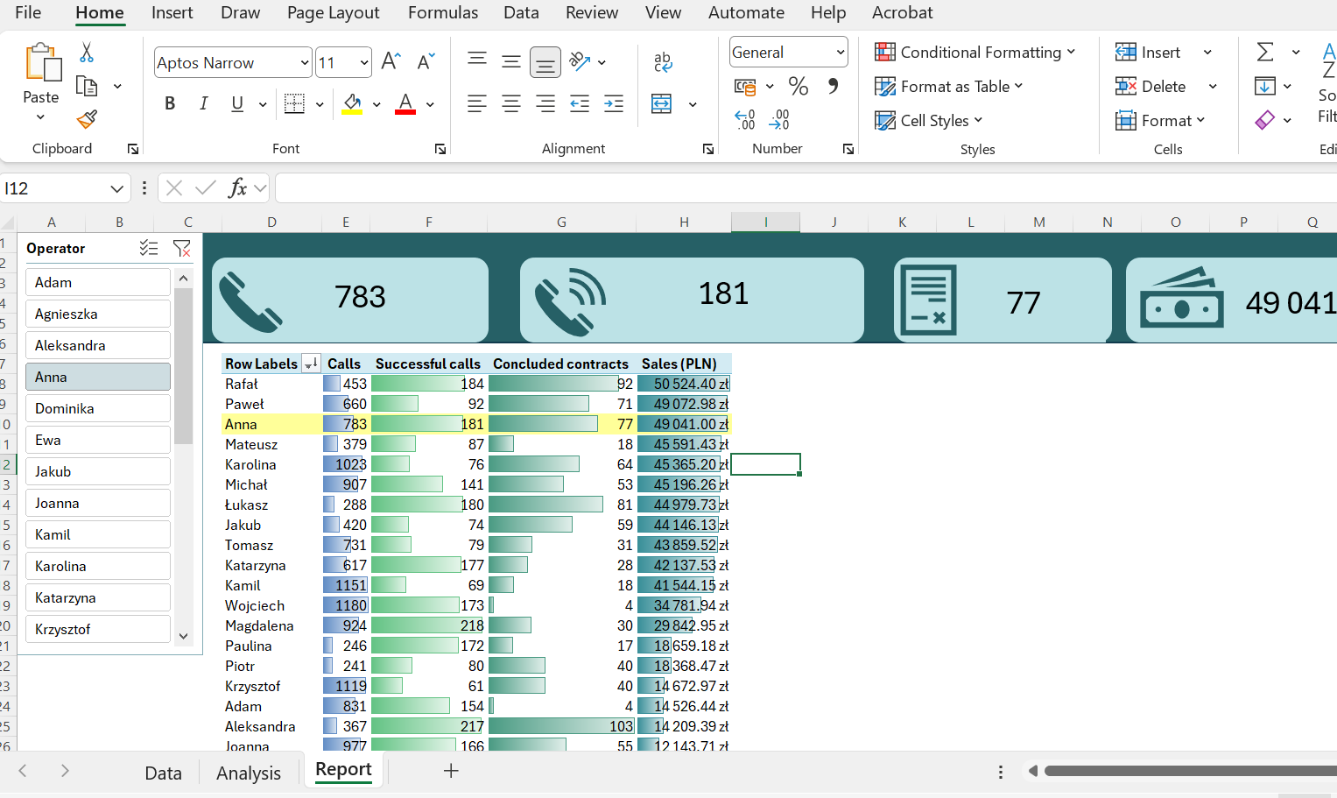

Pasek działa, udało się.

Wykresy.

Kolejny problem, który muszę jeszcze naprawić to zmiana nazw miesięcy z języka polskiego na język angielski.

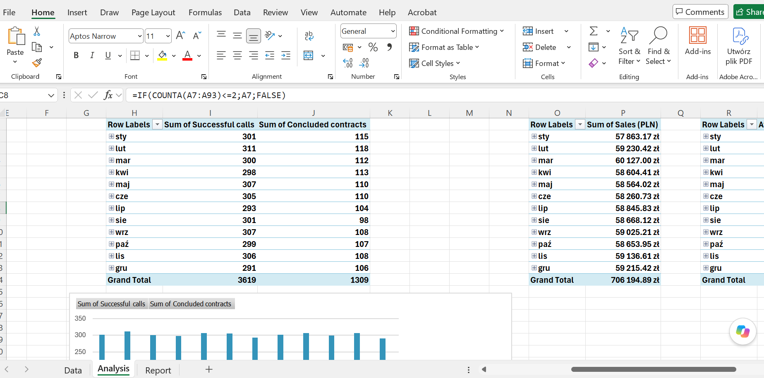

Po sprawdzeniu jak wyglądają dane źródłowe, upewniam się, że błąd nie wynika z formatu dat, a raczej z tego, że Excel przy tworzeniu tabeli przestawnej zaciąga datę z systemu operacyjnego, które jest w wersji polskiej. Można oczywiście zmienić ustawienia systemowe, ale projekt jest jeden, a na komputerze pracuję cały czas, więc wybieram inną opcję rozwiązania tego problemu.

Wstawiam dwie dodatkowe kolumny do danych źródłowych: Month EN i Month Number.

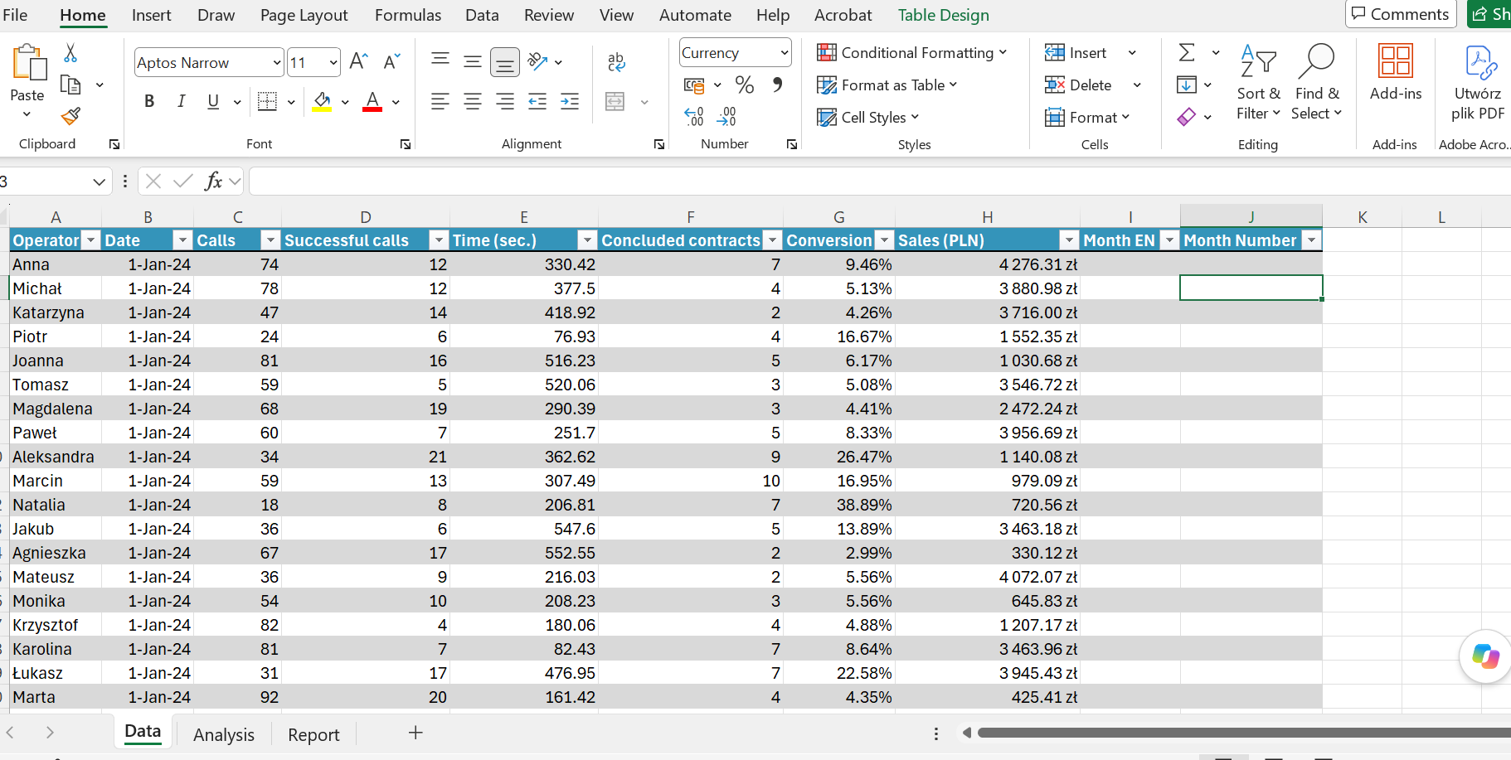

Wpisuję formułę, która zwróci mi miesiąc z daty i od razu zamieni to na angielską wersję. Oraz wpisuję też formułę, która zwróci numer każdego miesiąca.

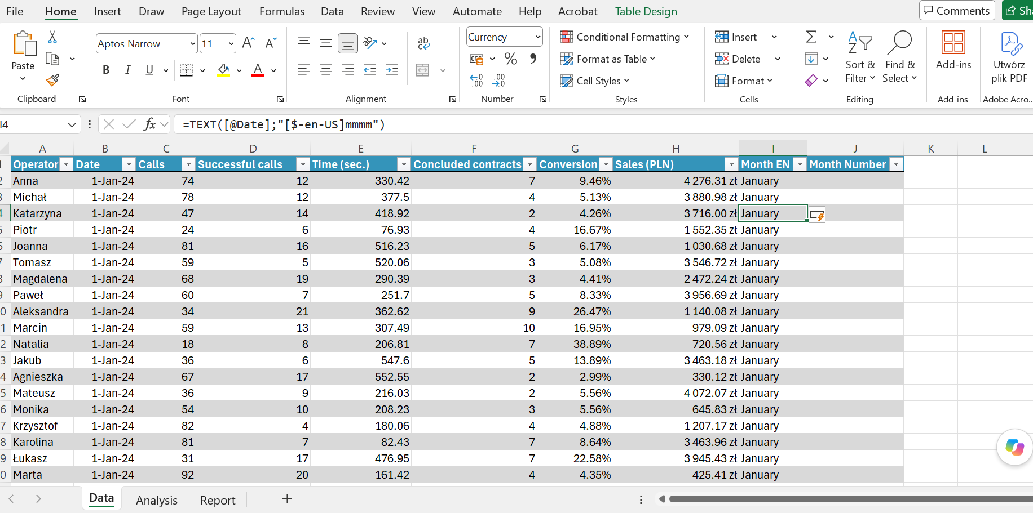

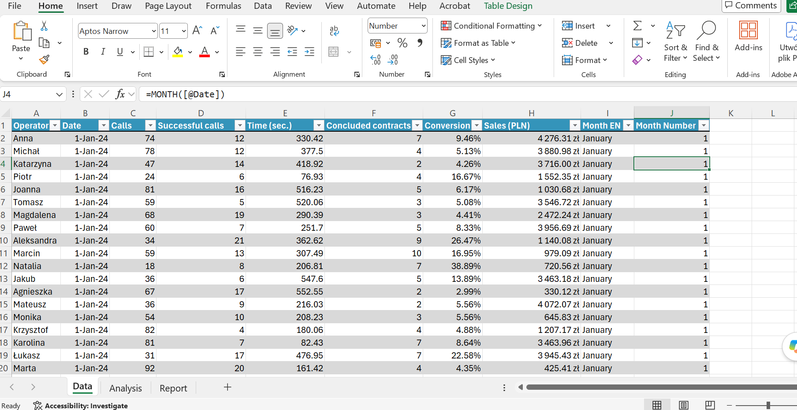

W tabeli przestawnej w polu Wiersze usuwam Month(Date) i wybieram Month EN. Nazwy miesięcy zmieniły się na nazwy miesięcy w języku angielskim.

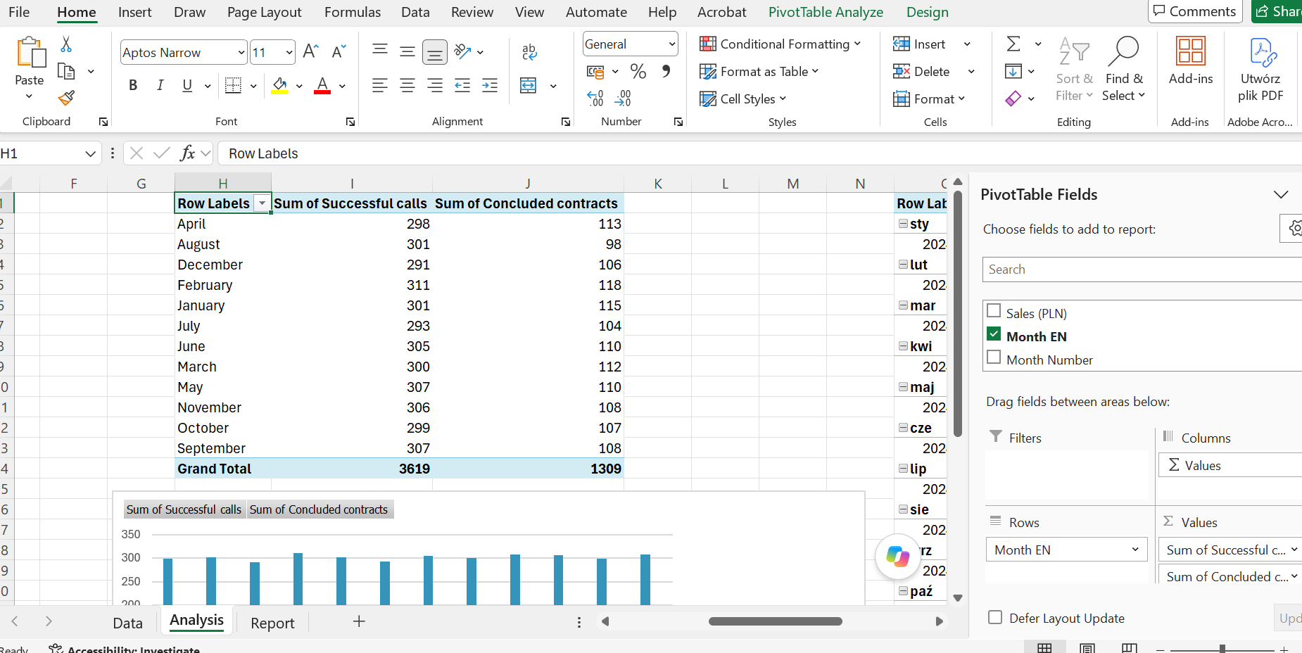

Pozostaje jeszcze kwestia tego, że miesiące pokazywane są w porządku alfabetycznym. Myślałam nad sortowanie według numeru, ale można też stworzyć listę miesięcy w takiej kolejności jaką chcemy i po niej sortować.

Wybieram ustawienia zaawansowane w Excelu. W sekcji General klikam Edit Custom List.

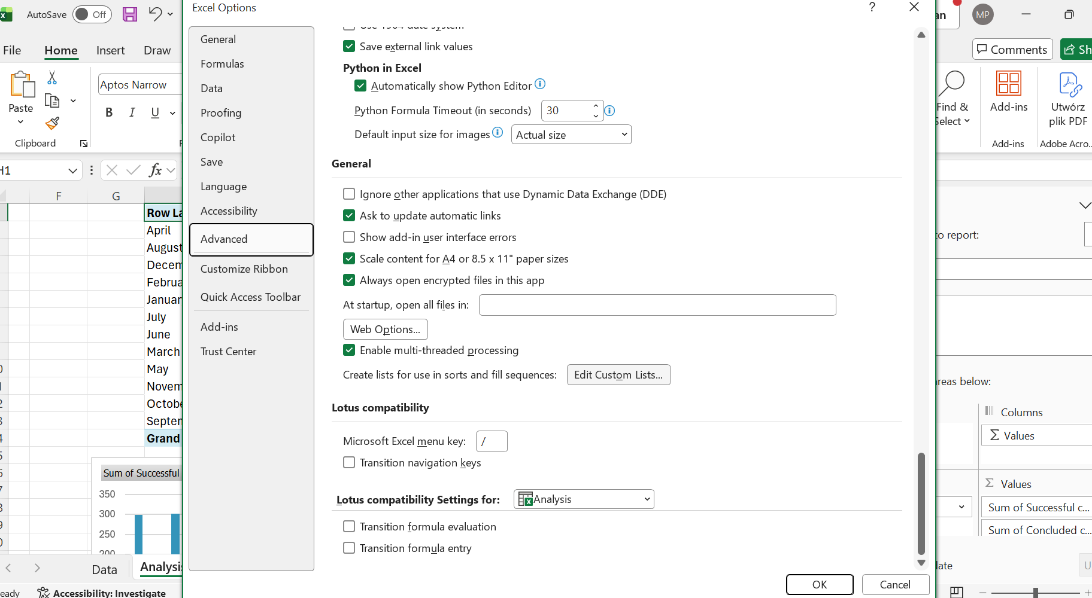

Wypisuję nazwy miesięcy w odpowiedniej kolejności i dodaję listę, bo może mi się przydać w przyszłości.

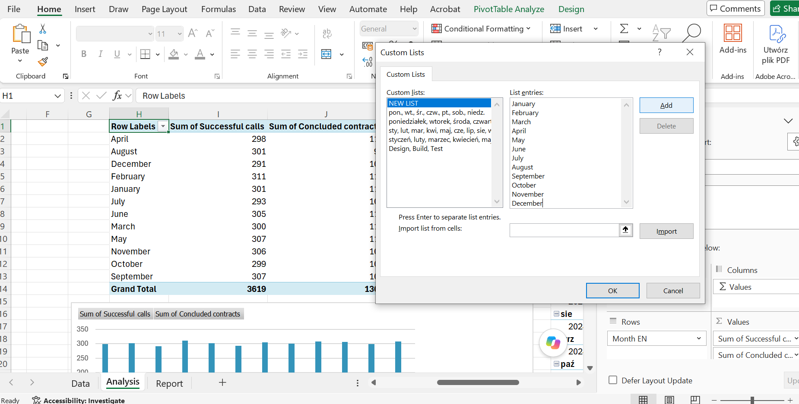

Następnie klikam w tabelę przestawną i wybieram więcej opcji sortowania.

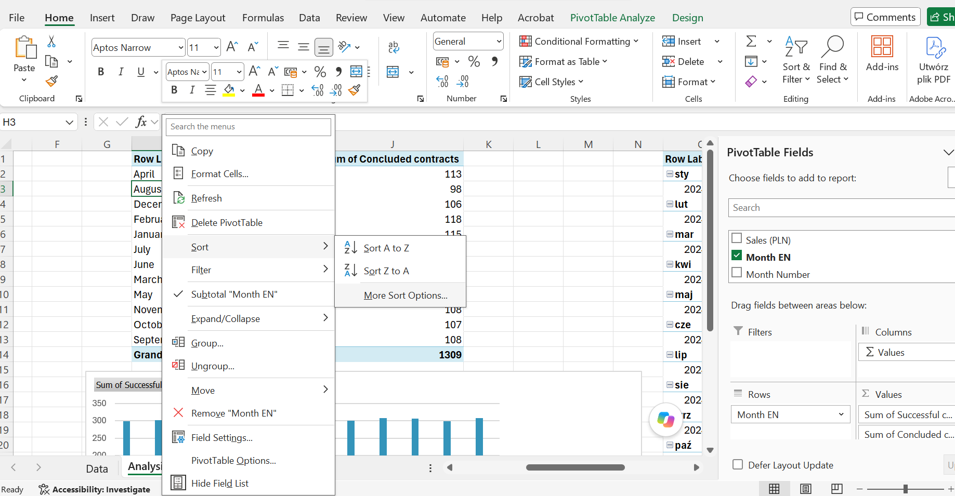

Wybieram więcej opcji i moją nową listę.

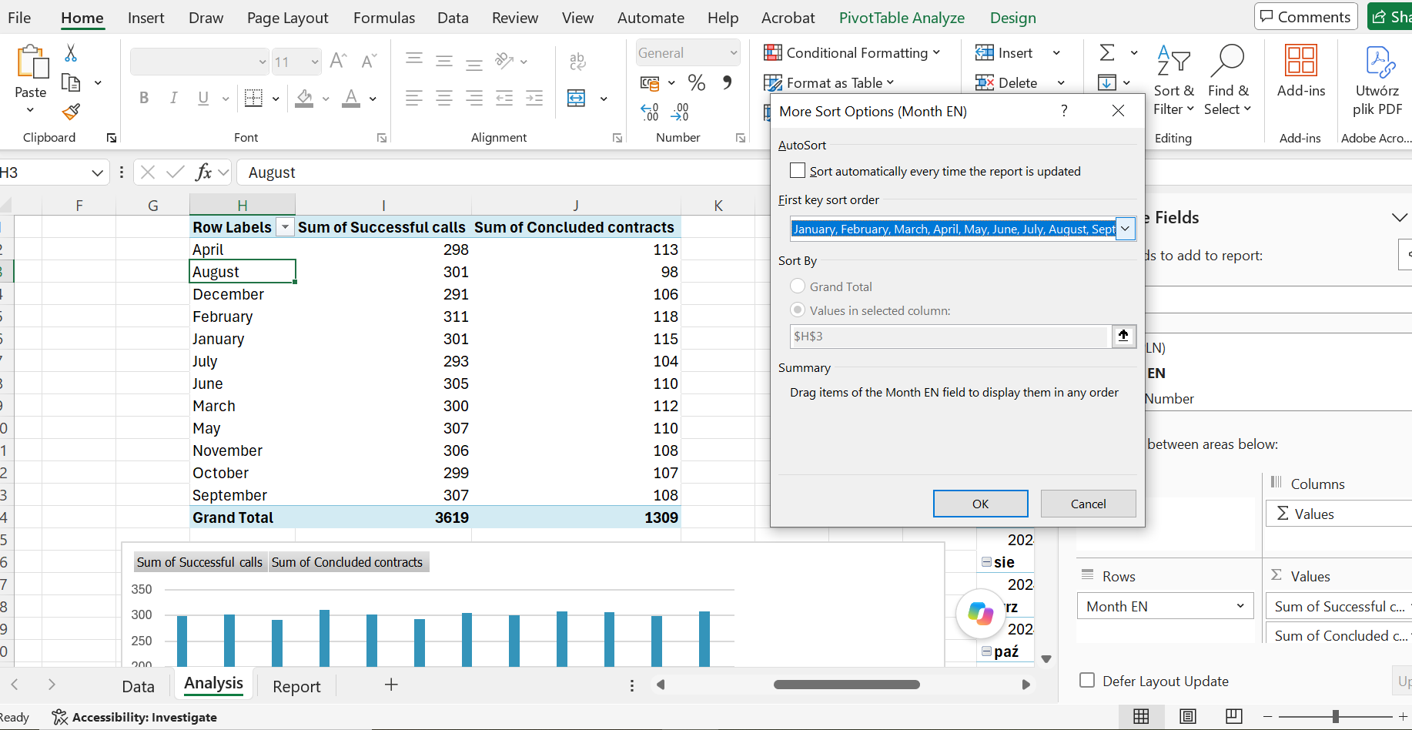

Zatwierdzam, a następnie wybieram sortuj od a do z i list przesortowała się w dokładnie takiej kolejności jaką chciałam.

W pozostałych dwóch tabelach usuwam z pola Month(Date) i wstawiam w pole Row, Month EN. Nie muszę już sortować, bo wszystko działa poprawnie.

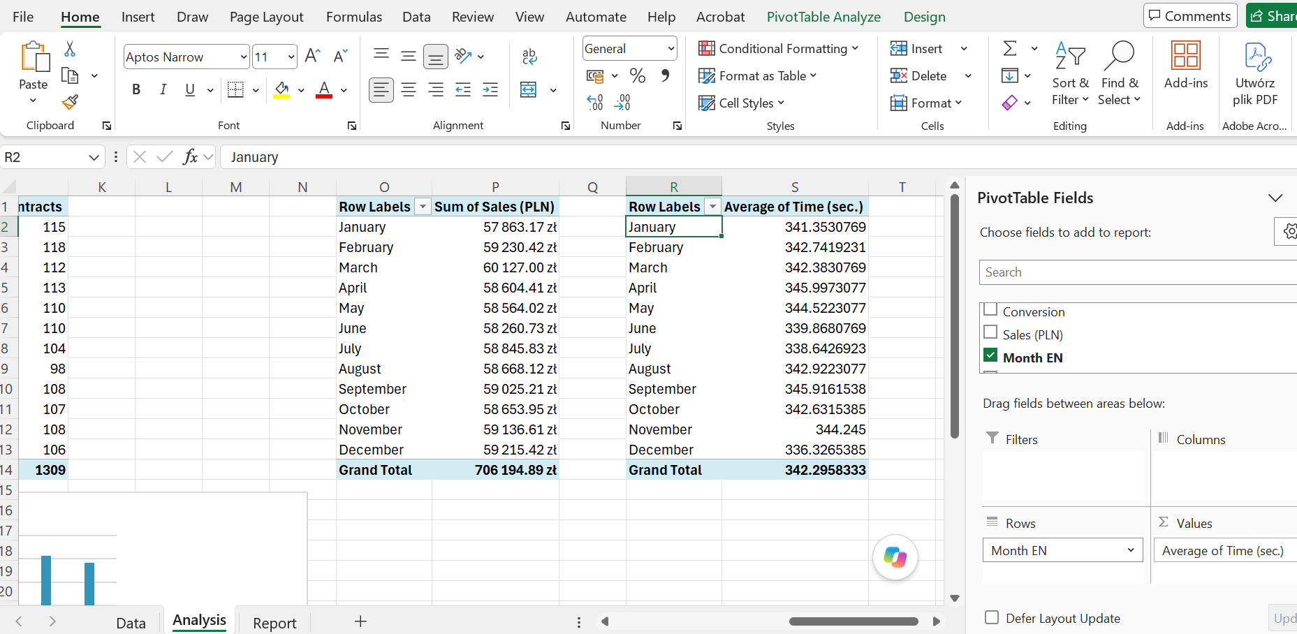

Jeszcze raz wracam do wytycznych, ponieważ mam stworzyć konkretne typy wykresów.

Pierwszy wykres ma przedstawiać sumą skutecznych telefonów oraz sumą zawartych umów- oba w rozbiciu na miesiące. Dostosowuję wykres, aby pasował do reszty raportu, wybieram ukrycie przycisków oraz przenoszę legendę i zmieniam kolor. Następnie wycinam wykres i przenoszę go na gotowy raport.

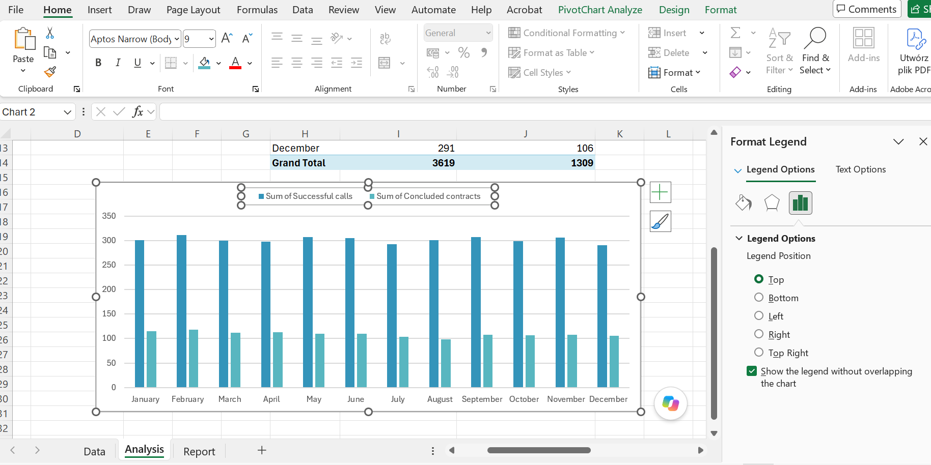

I tak robię z każdym wykresem. Zostaje jeszcze ułożyć wszystko tak, aby wyglądało estetycznie i wprowadzić jeszcze drobne kosmetyczne zmiany.

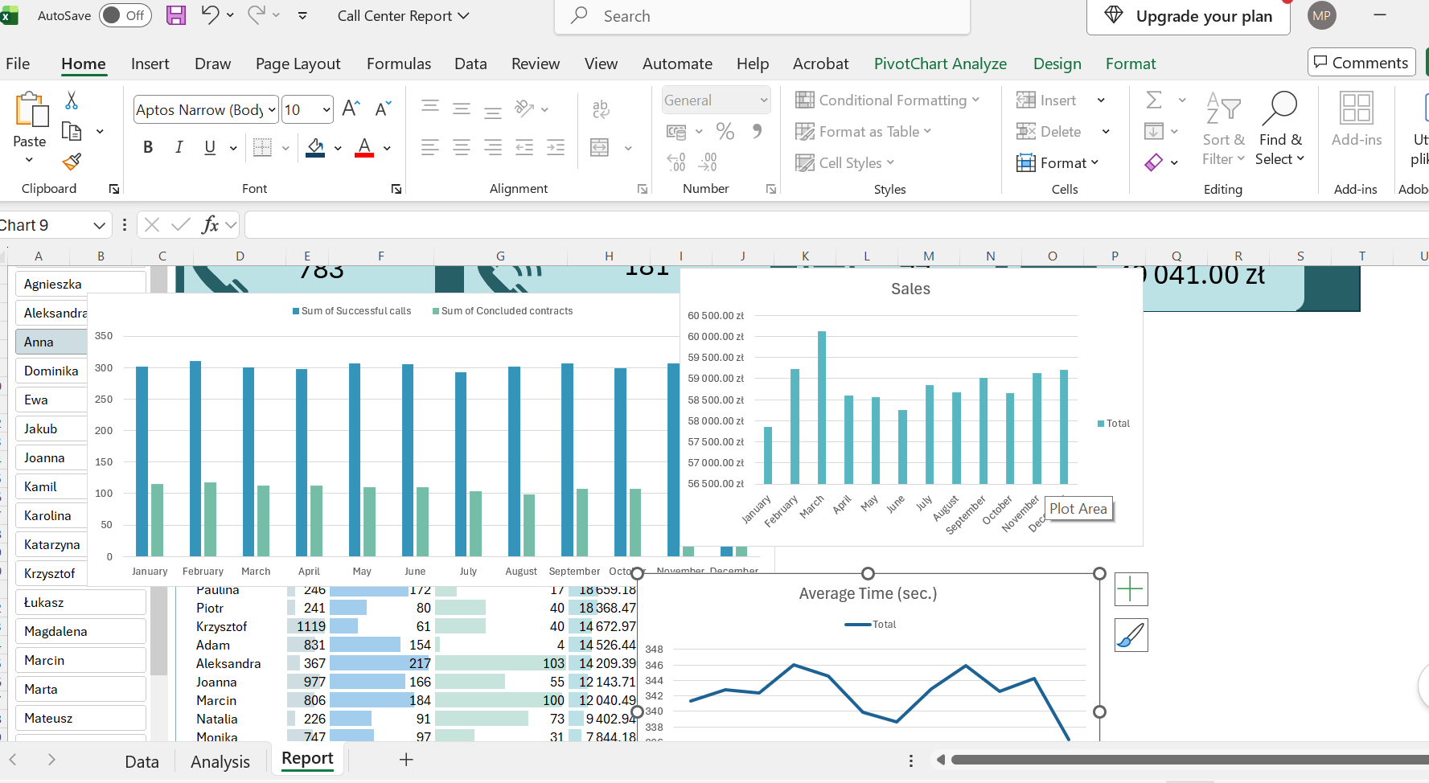

Raport gotowy. Można go filtrować według operatorów i porównywać wyniki.

